استاد شهریار شاعر، شهیر آذربایجان آن را به زبان مادری اینگونه توصیف می کند:
بایـرامـیدی، گئـجه قوشی اوخــوردی : عید بود و مرغ شب می خواند
آداخلی قیز،بیگ جورابین توخــــوردی:دخترنشون و نامزدکرده برای دامادجوراب می بافت
هر کس شالین بیرباجادان سوخوردی:هرکسی شالش رواز یک روزنه پشت بام آویزان می کرد
آی نه گوزل قایدادی شال سالــلاماق:آخ که چه رسم زیبایه این شال انداختن
بیگ شالینا بایرامـــــلیغین باغلامـــاق: و عیدی تازه داماد را به شالش بستن
جاذبه های گردشگری و تاریخی نیر
شهرستان نیر در 35 کیلومتری غرب مرکز استان در مسیر جاده ترانزیتی اردبیل به تبریز قرار دارد. این شهر به لحاظ سنگ نبشته میخی اورارتوئی و نزدیکی به سراب و سبلان و معماری خاص صخره ای از استقرارگاههای قدیمی استان محسوب می شود. ضمناً قرار گرفتن خطوط فرعی جاده تاریخی ابریشم از آن نشانگر رونق آن در دوره های گذشته است. در منابع تاریخی اسم این شهر بصورت نریز، نیریز ذکر شده است.
بنابر سرشماری مرکز آمار ایران، جمعیت بخش مرکزی شهرستان نیر در سال ۱۳۸۵ برابر با ۱۳۲۴۹ نفر بوده است و آب و هوای آن در زمستان کوهستانی سرد و در سایر فصول معتدل و مطبوع می باشد.
رودهای مهم شهرستان نیر مشتمل بر :
بالیقلو، نیرچائی (آغلاغان)، جوراب چائی، قوری چای بوده و عمده ترین محصولات کشاورزی و دامی آن غلات، سیب زمینی، علوفه، حبوبات، لبنیات و عسل میباشد.
آثار تاریخی و جاذبه های گردشگری شهرستان نیر:
1- پل تاریخی قرمز (قرمیزی کورپی) بر روی رودخانه آغلاغان یا نیرچائی مربوط به دوره صفوی که در بافت مرکزی شهر قرار گرفته است.
2- بقعه کورائیم واقع در روستای کورائیم متعلق به قرن هفتم هجری است. این بقعه در 40 کیلومتری نیر قرار دارد.
3- کاروانسرای شاه عباسی یا رباط سنگی در 10 کیلومتری غرب درکنار جاده قدیم نیر-سراب
4- دهکده های صخره ای اباذر، گلستان با فضاهای معماری خاص که در فاصله 5/9 کیلومتری جنوب نیر ( بعد از عبور از روستای سقزچی و روستای فعلی اباذر) واقع شده است.
5- غار فرهاد یا فرهاد کهلی در فاصله 17 کیلومتری غرب نیر، کنار جاده قدیم نیر به سراب .
6- آیی قالاسی و آب معدنی بوشلی درحدود 5 کیلومتری غرب نیر، کنار جاده فعلی نیر به سراب
7- سنگ افراشتهای دوران باستان که در فاصله 17کیلومتری روستای میمند و شمال نیر قرار دارد.
8-تپه قلعه یئری در روستای دابانلو حدود 53 کیلومتری جنوب شرقی نیر
9-آب معدنی حمام و قبرستان قره شیران در فاصله 10 کیلومتری جنوب نیر
10-دژ و پناهگاه زیرزمینی گلستان درفاصله 12کیلومتری شمال شرق نیر
11- استخر و دژ بوینی یوغون واقع در دهکده کورعباسلو، 10کیلومتری جنوب نیر
12- چشمه های جوشان و دیدنی بولاغلار در 1 کیلومتری شمال نیر این محل همراه با گیاهان بومی چون، بولاغ اوتی (آب تره) و امکانات استراحتی و تفریحی از جاهای باصفای شهرستان به شمار میرود.
13- آب معدنی قینرجه در 6 کیلومتری غرب نیر و کنار جاده نیر به سراب
14- چشمه آب گرم حمام دره سی ایلانجیق واقع در 8 کیلومتری غرب نیر و 500 متری روستای ایلانجیق
15- چشمه دیب سیز گول در فاصله 4 کیلومتری جنوب نیر و یک کیلومتری روستای سقزچی
16- دامنه باصفای ارتفاعات کوه قصر در شمال غرب نیر و بزگوش در جنوب نیر که به عنوان ییلاق طایفه ایل شاهسون مورد استفاده قرار می گیرد.
17- چشمه ایستی سو (سقزچی) در 4 کیلومتری جنوب نیر
18- سد مخزنی یامچی در 5 کیلومتری شهرستان نیر و در کنار روستای یامچی سفلی
19- دهکدۀ توریستی سبلان (قینرجه- بوشلو) در کیلومتر 5 جاده نیر به سراب
:: شهرستان نیـــر در یک نگاه
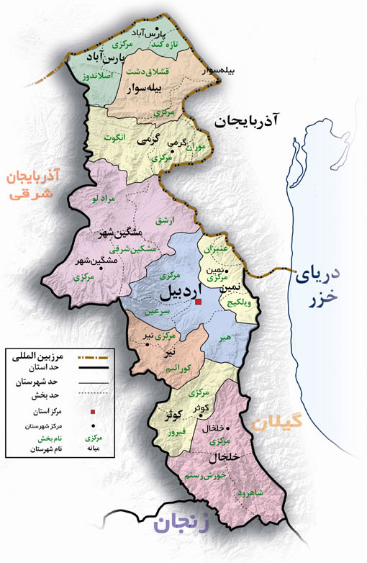
شهرستان نير در 39 کيلومتري غرب اردبيل بين کوههاي سبلان و بزقوش قرار دارد. ودر ضلع جنوب غربي اين شهر واقع شده است علاوه بر آبهاي گرم معدني وآب سرد معدني از نظر آب وهوا منطقه زيبايي به شمار مي رود واز موهبت طبيعي مانند دامنه هاي سرسبز وقله هاي سر به فلك كشبده سبلان برخورداراست .
جمعيت آن بالغ بر 52 هزار نفر مي باشد. آب و هواي آن در تابستان معتدل و مطبوع است. بلندترين کوههاي آن چال داغي و سوغانلي داغ مي باشد. رودهاي مهم آن باليقلو چاي، نير چایي، آغلاغان، قورچاي و جوراب چاي مي باشد.
از آبهاي معدني و چشمه هاي آبگرم منطقه مي توان به بوشلي (بروجلو)، قينرجه، سقزچي، بولاقلار، لاي و اسلام آباد اشاره کرد. نیر از نظر اوقات شرعي با اردبيل تفاوت چنداني ندارد. مهمترين صنايع دستي اين شهرستان گليم بافي مي باشد.
وضع طبیعی آب و هوا
ارتفاعات كوه سبلان درقسمت شمال و غرب نير قرار گرفته و با ايجاد پستي و بلندي هاي زياد به منطقه چهره كوهستاني بخشيده و در زمستان آب و هواي سرد و در تابستان آب و هواي نسبتاً معتدلي را دارا مي باشد و بلندترين كوههاي آن چال داغي و سوغاتلي داغ مي باشد.
ميزان نزولات آسماني در دامنه سبلان بيشتر بوده و در جريان آب رودها و مسيرها، اراضي تعدادي زياد از روستاهاي تحت پوشش شهرستان نير و اردبيل را مشروب مي سازد و ميزان بارندگي متوسط منطقه 350 ميليمتر در سال مي باشد.
با توجه به عدم وجود اراضي آبرفتي و كوهستاني بودن ، منطقه از نعمت چاه هاي عميق و نيمه عميق (بجز مواردي درحاشيه رودخانه قوري چاي كورائيم) محروم بوده و مجموعاً آب هاي جاري حوزه عمل 24 ميليون متر مكعب تخمين زده شده است.
. پل قرمز شهرستان نیر یکی از بهترین پل های ساخته شده در عصر صفوی و منسوب به دوره سلطنت شاه عباس کبیر است .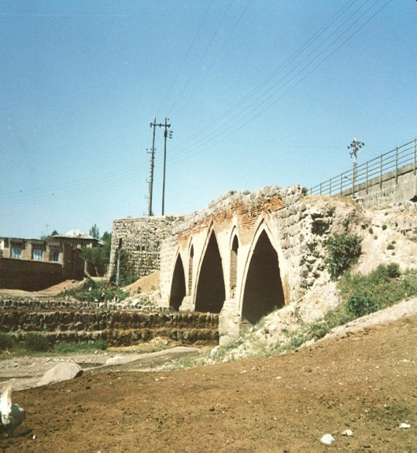

این پل به دلیل رنگ قرمز آجرهایی که در آن به کار رفته به پل قرمز شناخته شده است.
پایه‌های این پل از سنگ قبر و پیکره اصلی پل با آجر ساخته شده و در ساختن آن اصول مهندسی در امر پل‌سازی به کار رفته است.
استفاده از قوس هایی که مقاومت و استحکام پل را تضمین کرده در کنار وجود چهار دهانه و نیز سه دهانه کوچکتر روی پایه های آن که موسوم به دهانه دفع آبهای طغیانی است از ویژگی های منحصر بفرد این پل محسوب می شود.

این پل دو قسمت شهر نیر را به هم متصل می کند و در گذشته عبور و مرور مسافران تبریز به اردبیل نیز از روی آن انجام می شد ولی امروزه پل جدیدی در کنار آن ساخته شده است.
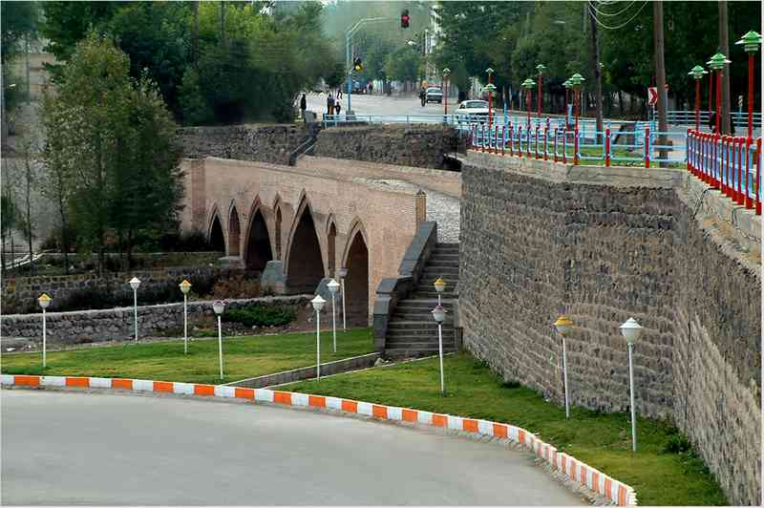
این پل در سال 79 به شماره 2558 به ثبت ملی رسیده است.
نیــــر به روایت تاریخ
دوران ماقبل تاريخي نير از روي آثار بجا مانده در منطقه و دوران تاريخي منطقه( دهكده، معابد و دژهاي صخره‌اي كه در دل زمين كنده شده‌اند) قابل مطالعه است.
به طور كلي كثرت معماريهاي صخره‌اي در منطقه كه يادمانهاي ماندگار و پايداري از زمان كهنند اولين وسيله شناخت پيشينه تاريخي نير ميباشند و دوم متون تاريخي اعم از سالنامه‌هاي آشور و اوراتور و متون هخامنشي است كه نشانگر تحولات تاريخي در آن روزگار پرتلاطم هزار ساله است.
اطلاق لفظ زيكرتو در عصر مادها و اوايل هزاره اول و لفظ ساكارتي در عصر هخامنشي به معني (سرزمين ساكنان در غارهاي سنگي)، وجود معابد ميترائيسم و نيز اشارات متون اوستا بر وجود بناهايي مثل دژ زير زميني و نيز متون شاهنامه كه سرشار از چنين اشاراتي است مؤيد قدمت اين منطقه است. متون دوران اسلامي نيز موضوع فوق را تاييد مي‌كند. چرا كه در صحبت از اردبيل در كتاب معتبري چون احسن التقاسيم (قرن 4 هجري) اشاره به اين نكته شده است كه «بيشتر خانه‌ها را در زير زمين ساخته‌اند».
بنا به نوشته بلاذري:
‍« نير ديهي بود و كوشك كهنه و درهم شكسته‌اي داشت. مرّبن عمر موصلي طايي در آنجا فرود آمد و بنياد نهاد و پسرانش را در آن سكني داد كه به ظن قوي، اينان كوشكهايي در آن قريه بنا كردند و به صورت شهري درآوردند كه احتمالاً بايد همان قريه نير باشد. و بازار جابروان را بنياد نهاده، برزگش ساختند.»
يكي از پسران مرّبن علي از سركشان آذزبايجان بود و در سال 212 هجري محمد بن حميد طوسي او را دستگير ساخته به بغداد فرستاد ولي او بار ديگر به آذربايجان برگشته و به حكمراني خود پرداخت ابن خردابه در كتاب مسالك و ممالك (تاليف سالهاي 230-234) او را خداوند جابروان و نيريز مي‌خواند. جابروان يكي از شهرهاي آذربايجان بوده و ياقوت حموي مي‌نويسد كه در نزديكي نريز (نير فعلي) بوده ولي از بلاذري نقل شده كه در نريز و در نزديكيهاي اردبيل بوده است.
طبق اظهار نظر مطلعين نام اصلي آن نرسي بوده است و چنين مشهور است كه نرسي پادشاه مشهور ساساني آن را آباد كرده است. اين نام در نوشته‌هاي قديمي اين شهر ديده شده است.
سمبل شهرستان نیر
اكثر قريب به اتفاق مردم پل ارتباطي واقع در شهر نير را به عنوان سمبل شهر مي‌دانند كه به نام
قيرميزي كورپي (پل قرمز) مشهور است.
اين پل كه بر روي رودخانه آغلاغان احداث شده منصوب به دوره سلطنت شاه عباس صفوي مي‌باشد. سنگ نبشته‌هايي كه در پايه اصلي اين معماري نفيس بكار رفته نشان از نوعي سنت اسلامي دارد كه در اين ميان آيه شريفه « بسم‌الله الرحمن الرحيم » زينت بخش ديگر نوشته‌هاي اين بناست.
در ساختن اين پل اصول مهندسي در امر پل سازي در نهايت خود به كار رفته است و اين امر در كاربرد قوسهايي است كه مقاومت و استحكام پل را در نهايت درجه تضمين نموده است. پل داراي چهار دهانه اصلي و نيز سه دهانه كوچكتر روي پايه‌هاي خود است كه موسوم به دهانه‌هاي دفع آبهاي طغياني است.
اين پل دو قسمت شهر را به يكديگر متصل مي‌سازد و در گذشته عبور و مرور مسافرين تبريز-اردبيل از روي آن انجام مي‌گرفت ولي امروزه پل جديدي در كنار آن ساخته شده است. اين پل چند سال قبل مورد مرمت و بازسازي قرار گرفته است..
كاروانسرای شاه عباسی در كنار جاده قدیمی نیر به سراب در 10 كیلومتری شهر نیر و در یكی از برفگیرترین گردنه‌های كشور یعنی در گردنه صایین در دوره صفوی به فرمان شاه عباس بنا شده و جزو یكی از 999 كاروانسرای ساخته شده در این دوره است.
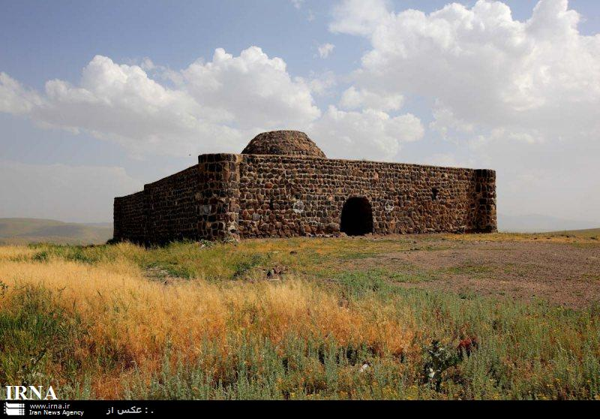
در سال های اخیر برخی از قسمت های این كاروانسرا مرمت شده است.
مصالح موجود كوهستان یعنی سنگ عمده ساختار آن را تشكیل می دهد و علاوه بر سهولت دسترسی و فراوانی آن در محل عنصر مقاوم و پایداری هم به شمار می رود.
طراحی این كاروانسرا كاملا سازگار با اقلیم و شرایط محل صورت گرفته ، چرا كه عرض و ارتفاع ورودی های فضاهای زیستی داخل ، به حداقل ممكن كاهش یافته طوری كه با اندك وسایلی می‌توان آن را مسدود و از نفوذ سرما و كوران برف به داخل آن جلوگیری كرد.
روزنه‌های سقفی این كاروانسرا در حداقل اندازه در نظر گرفته شده و از نظر تبادل هوا در صورت نیاز و نیز تامین روشنایی فضاهای داخل عملكرد منطبق با نیاز را به رخ می كشد. ورودی های فضاهای ارتباطی داخل در مركز بنا نسبت به فضاهای جانبی مقداری بزرگتر در نظر گرفته شده تا چهار پایانی كه همراه و مورد استفاده كاروانیان بوده نیز بتوانند در داخل پناه بگیرند.
ملات اتصال دهنده سنگ های بنا ساروج است و یك گنبد كوچك سنگی نیز بر روی یك فضای مربع شكل در مركز بنا قرار دارد ، این گنبد بر روی چهار سكنج اجرا شده است.
كاروانسرای شاه عباسی نیر در تاریخ چهارم فروردین 1362 با شماره ملی 1653 در فهرست آثار ملی كشور ثبت شده است.
احتمالا ابتدایی‌ترین شکل پل به زمانی برمی‌گردد که بشر توانست با استفاده از تنه درختان و سنگ‌های بزرگ، از نهرها و دره‌‌ها و مسیل‌ها عبور کند. اما پل‌های واقعی از وقتی شکل گرفت که انسان تکیه گاه و پایه‌های پل را ساخت، سپس یک تخته سنگ یا چند تیر چوبی را روی ۲ پایه گذاشت و روی آنها را تخته پوش کرد.
از دوره هخامنشی هم پل‌های قوسی باقی مانده اند. باستان شناسان انگلیسی یکی از این پل‌ها را که در قرن چهارم و پنجم پیش از میلاد در پاسارگاد ساخته شده، شناسایی کرده و از زیر خاک بیرون آورده‌اند. پلی با ۱۶ متر پهنا و سطح چوبی که روی ۳ ردیف پایه ساخته شده و هر ردیف شامل ۵ ستون سنگی، است.
به علت نیازی که در این سرزمین به آبیاری وجود داشته و از آنجا که سطح بعضی رودخانه‌ها پایین‌تر از زمین‌های پیرامون بوده است؛ پل‌هایی که در ایران ساخته می‌شده، ساختمان‌هایی «چند منظوره» محسوب می‌شده‌اند و عمل سد را نیز انجام می‌دادند. بیشتر پل‌های قدیمی‌ ایران در واقع «پل‌ ‌ـ‌ بند» بودند و آب را تا سطحی بالا می‌برده‌اند که قابل جاری شدن به زمین‌های پیرامون باشد.
خدمات و گردشگري
وجود آبگرم هايي نظیر قينرچه، بورجلو، سقزچي، ولي عصر و قره شيران كه درجه حرارت بعضي از آنها تا 56 درجه سانتيگراد نيز ثبت شده است و جهت درمان امراض پوستي، جلدي واعصاب مفيد تشخيص داده شده است، وجود منطقه زيباي بولاخلار در مجاورت شهر نير، آب و هواي خنك و طبيعت سبز و دلچسب فصول بهار و تابستان حاكي از پتانسيل مطلوب شهرستان براي گردشگري و توريسم است و در راستاي اين امر كار احداث دهكده توريستي سبلان نير در محل آب گرمهاي بورجلو و قيينرجه به مساحت 110 هكتار آغاز شده است. توسعه توريسم در منطقه بدنبال خود بخش خدمات منطقه را تقويت خواهد كرد و درآمد مردم منطقه را افزايش داده و موجبات اشتغال رافراهم خواهد آورد.
رودخانه هاي هميشه جاري بالغلو، آغلاغان و كمال آباد كه از دامنه هاي كوهستاني سبلان سرازير مي شوند و چشمه سارهاي منحصر به فرد كه جلوه زيبايي رابه منطقه داده موجب شده بهترين ماهي قزل آلاي منحصر بفرد قرمز كشور بطور طبيعي در رودخانه اين شهرستان پرورش يابد سد عظيم يامچي علاوه بر تامين آب مي تواند يكي از مراكز توريستي و پرورش ماهي باشد.
پس از دماوند معروفترين كوه آتشفشاني ايران كوه سبلان است نعمات و بركات الهي دراين كوه و رشته كوه هاي اطراف، درياچه و قله هاي هرم يك، دو و سه و چشمه
سارهاي بي نظير آغلاغان، گورگور، لاي، كندوان و… همراه با رستني هاي بسيار زيبا و حيوانات و پرندگان قابل شكار چون قوچ، ‌ميش، ‌كل بز، ‌كبك و… هستند.
آثار تاريخي وباستاني، قرار گرفتن درمسير ترانزيتي استان اردبيل و آذربايجان شرقي و نزديكي با مركز اين دو استان و در داخل شهرستان، ‌نزديكي مطلوب مراكز تفريحي و توريستي به يكديگر استعداد و فرصت مناسبي را براي رشد بخش خدمات و توريسم فراهم نموده است .
چشمه بوشلي
چشمه معدني بوشلي به فاصله 5/4 كيلومتري جاده اردبيل به سراب و در 45 كيلومتري باختر اردبيل واقع شده است. مظهر چشمه بوشلي در مجاور رسوب هاي آهكي سختي است كه آثار خروج آب در برخي نقاط آن در گذشته وجود دارد. آب چشمه بوشلي از دسته آب هاي كلرور ـ سديک و بيكربنات كلسيک گرم به همراه گاز است. ازاين چشمه براي استحمام استفاده مي شود. حرارت آن 49 درجه است و آب آن صاف و زلال و مزه اش نمكي و گزنده است. اهالي محل براي درمان رماتيسم و درد مفاصل و رفع خستگي از آن استفاده مي كنند.
معرفی آثار تاريخي، سياحتي شهرستان نير
پل قرمز و كاروانسراي شاه عباسي نير
از ديگر مناطق باستاني نير مي توان مناطق زير را نام برد:
• سنگ نوشته هاي اورارتويي
• آتشکده هاي باستاني،
• تپه ها و قبور باستاني،
• غارهاي باستان قيرمزي کورپي (پل قرمز)
• رباط شاه عباس در سائين
• استخر عباسلو.
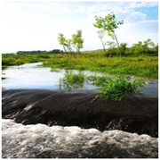
بولاغلار (چشمه ها(
تقريبا در داخل شهر نير قرار دارد و از باغات و چشمه هاي بسيار زيبا تشكيل شده است و وجه تسميه نام آن نيز به همين جهت است.
وجه تسميه و آثار تاريخي
اين شهرستان كه بنام نير نامگذاري گرديده شده، از شهر نير كه مركز شهرستان است، گرفته شده است، در منابع تاريخي وجغرافيايي نير بصورت نرير، نريز، تير و نير آمده است ودر مورد وجه تسمیه آن نظرات مختلفي وجود دارد برخي صاحب نظران آن را مأخوذ از آتشكده نير اعظم وبه معني نور وتعدادي ديگر آن را ازني و به معني پوشيده از ني هاي به هم پيچيده دانسته اند ولكن آنچه بيش ازديگر عناوين مورد توجه واقع شده، اين است كه واژه نير از نرسي نام يكي از پادشاهان ساساني گرفته شده است. به نظر مورخين نرسي (301 ـ 293 م) هفتمين پادشاه ساساني نير را آباد كرده و قصرهايي را در آن بنا نموده است .
از آثار تاريخي منطقه مي توان به دژ بويويني يوغون، آي قالاسي برجلو، قلعه هاي كورائيم و دابانلو، پناهگاه و دژ زيرزميني و انبار نظامي گلستان، غار وانبار اباذر، قيرمزي كورپو ياپل قرمز، كاروانسراي شاه عباسي، غارآقچاي و فرهاد كهلي،‌ بقعه كورائيم و مقابر دوران اسلامي، دهكده صخره اي اباذر و… اشاره نمود.
اوضاع اقتصادي
شهرستان نير باتوجه به وضع كوهستاني وآب وهواي سرد درزمستان وآب وهواي معتدل درتابستان شرايط اجتماعي و تاريخي وفرهنگي ، داراي استعدادها وتنگناهاي اقتصادي مخصوص خودش مي باشد مهمترين بخشهاي اقتصادي قابل ذكر اين منطقه بدين ترتيب هستند.
1) زراعت و دامداري
2) شيلات
3) صنعت ومعدن
4) خدمات وگردشگري
زراعت و دامداري و کشاورزی
دراين شهرستان دامداري به دليل وجود شرايط مناسب آب هوايي وطبيعي، شغل اول مردم محسوب مي شود و اهالي اقبال بالايي به اين شغل نشان مي دهند و زراعت پس از دامداري در رتبه دوم قرار دارد و محصولات بخصوصي در سطح منطقه كشت مي شود و برخي از محصولات صنعتي زراعي قابل كشت و پرورش نمي باشد. در زمينه باغداري، فعاليت چنداني مشاهده نمي شود واين به دليل سرماي شديد هوا در فصل بهار و برخي ويژگي هاي طبيعي مي باشد.در زمينه كاشت گردو و برخي طرح هاي ديگر نیز فعاليتهايي در سال اخير انجام گرفته است .
بر طبق آمار وسعت اراضي كشاورزي منطقه 47590 هكتار بوده كه شامل 39393 هكتار اراضي ديم و 8197 هكتار اراضي آبي و 257 هكتار باغات مي باشد.
در سطح منطقه نير ظرفيت بسياري براي فعاليت پرواربندي گوساله گوشتي، گاوداري شيري، مراكز جمع آوري شير و مرغداري موجود مي باشد و سرمايه گذاري دراين واحدها داراي توجيه فني اقتصادي مي باشد.
درقسمت زراعت، شهرستان با توليد محصولاتي همچون سيب زميني و چغندر قند در رتبه سوم استان جاي دارد و با توجه به بارش مناسب و آب و هواي كوهستاني توليد علوفه جهت تامين نيازمندي هاي دامداري منطقه قابل توجه است .
بطور كلي مهمترين محصولات كشاورزي ودامي نير عبارت از غلات، ‌سيب زميني، ‌حبوبات، علوفه دامي، لبنيات، ‌عسل و گوشت قرمز و سفيد، اعم از گوشت گاوي، ‌گوسفندي، ‌ماهي و مرغ مي باشد.
شيلات
فراواني بارش و بدنبال آن پرآب بودن رودها وچشمه ها، ‌آب و هواي كوهستاني، زير بناي مناسبي رابراي توسعه پرورش ماهيان سردآبي فراهم نموده است. وجود چشمه سارهاي دايمي بولاخلار، برجلو و قينرجه، ‌گورگور، صندوقلو، آبشارلاي، رودخانه آغلاغان و بالخلو از جمله اين استعدادها و زيربناها مي باشد.
صنعت و معدن
دربخش صنعت شهرستان نير از مناطق محروم استان بوده و اين بخش سهم كوچكي از اشتغال و امرار معاش مردم را برعهده گرفته است در حالي كه باتوجه به دسترسي آسان منطقه به بازار مصرف در شهرستانها و استان هاي مجاور توليدات صنعتي توجيه اقتصادي دارد.
از مهمترين كارخانه هاي اين شهرستان مي توان به شركت فرآورده هاي لبني گلدشت سبلان نير، ‌كارخانه آرد سازي، واشرسازي لاي وكارخانه آسفالت شهرداري نير اشاره كرد و صنايع كوچكي همچون توليد ظروف پلاستيك، دستكش دوزي و چند واحد ديگر وجود دارند واز طرحهاي در دست اجراي مهم شهرك تخصصي آب درمسير روستاي اسلام آباد بخش مركزي وتوليد انواع نخ ريسندگي درشهرك كارگاهي نير مطرح مي باشند كه بااجرا وراه اندازي آنها اشتغال مناسبي ايجاد خواهد شد.
در زمينه معدن شهرستان استعداد مناسبي دارد و معادني ازقبيل گچ خاكي، خاك رس، مرمريت، سنگ چيني، آهك، سنگ لاشه، خاك صنعتي وشن و ماسه قابل ذكر است.سنگ لاشه ائيلانجيق به ميزان 4 ميليون تن، گچ خاكي اينانلو به ميزان 2/4 ميليون تن، سنگ لاشه قره تپه به ميزان 2 ميليون تن وسنگ چيني قره شيران به ميزان 35 هزار تن بخشي از استعداد منطقه است.
خدمات و گردشگري
وجود آبگرم هايي نظیر قينرچه، بورجلو، سقزچي، ولي عصر و قره شيران كه درجه حرارت بعضي از آنها تا 56 درجه سانتيگراد نيز ثبت شده است و جهت درمان امراض پوستي، جلدي واعصاب مفيد تشخيص داده شده است، وجود منطقه زيباي بولاخلار در مجاورت شهر نير، آب و هواي خنك و طبيعت سبز و دلچسب فصول بهار و تابستان حاكي از پتانسيل مطلوب شهرستان براي گردشگري و توريسم است و در راستاي اين امر كار احداث دهكده توريستي سبلان نير در محل آب گرمهاي بورجلو و قيينرجه به مساحت 110 هكتار آغاز شده است. توسعه توريسم در منطقه بدنبال خود بخش خدمات منطقه را تقويت خواهد كرد و درآمد مردم منطقه را افزايش داده و موجبات اشتغال رافراهم خواهد آورد.
رودخانه هاي هميشه جاري بالغلو، آغلاغان و كمال آباد كه از دامنه هاي كوهستاني سبلان سرازير مي شوند و چشمه سارهاي منحصر به فرد كه جلوه زيبايي رابه منطقه داده موجب شده بهترين ماهي قزل آلاي منحصر بفرد قرمز كشور بطور طبيعي در رودخانه اين شهرستان پرورش يابد سد عظيم يامچي علاوه بر تامين آب مي تواند يكي از مراكز توريستي و پرورش ماهي باشد.
پس از دماوند معروفترين كوه آتشفشاني ايران كوه سبلان است نعمات و بركات الهي دراين كوه و رشته كوه هاي اطراف، درياچه و قله هاي هرم يك، دو و سه و چشمه سارهاي بي نظير آغلاغان، گورگور، لاي، كندوان و… همراه با رستني هاي بسيار زيبا و حيوانات و پرندگان قابل شكار چون قوچ، ‌ميش، ‌كل بز، ‌كبك و… هستند.
آثار تاريخي وباستاني، قرار گرفتن درمسير ترانزيتي استان اردبيل و آذربايجان شرقي و نزديكي با مركز اين دو استان و در داخل شهرستان، ‌نزديكي مطلوب مراكز تفريحي و توريستي به يكديگر استعداد و فرصت مناسبي را براي رشد بخش خدمات و توريسم فراهم نموده است .
شهرستان نير در 39 کيلومتري غرب اردبيل بين کوههاي سبلان و بزقوش قرار دارد. ودر ضلع جنوب غربي اين شهر واقع شده است علاوه بر آبهاي گرم معدني وآب سرد معدني از نظر آب وهوا منطقه زيبايي به شمار مي رود واز موهبت طبيعي مانند دامنه هاي سرسبز وقله هاي سر به فلك كشبده سبلان برخورداراست .جمعيت آن بالغ بر 52 هزار نفر مي باشد. آب و هواي آن در تابستان معتدل و مطبوع است. بلندترين کوههاي آن چال داغي و سوغانلي داغ مي باشد. رودهاي مهم آن باليقلو چاي، نير چایي، آغلاغان، قورچاي و جوراب چاي مي باشد. از آبهاي معدني و چشمه هاي آبگرم منطقه مي توان به بوشلي (بروجلو)، قينرجه، سقزچي، بولاقلار، لاي و اسلام آباد اشاره کرد. نیر از نظر اوقات شرعي با اردبيل تفاوت چنداني ندارد. مهمترين صنايع دستي اين شهرستان گليم بافي مي باشد.
وضع طبيعي و آب وهوا
ارتفاعات كوه سبلان درقسمت شمال و غرب نير قرار گرفته و با ايجاد پستي و بلندي هاي زياد به منطقه چهره كوهستاني بخشيده و در زمستان آب و هواي سرد و در تابستان آب و هواي نسبتاً معتدلي را دارا مي باشد و بلندترين كوههاي آن چال داغي و سوغاتلي داغ مي باشد.
ميزان نزولات آسماني در دامنه سبلان بيشتر بوده و در جريان آب رودها و مسيرها، اراضي تعدادي زياد از روستاهاي تحت پوشش شهرستان نير و اردبيل را مشروب مي سازد و ميزان بارندگي متوسط منطقه 350 ميليمتر در سال مي باشد با توجه به عدم وجود اراضي آبرفتي و كوهستاني بودن ، منطقه از نعمت چاه هاي عميق و نيمه عميق (بجز مواردي درحاشيه رودخانه قوري چاي كورائيم) محروم بوده و مجموعاً آب هاي جاري حوزه عمل 24 ميليون متر مكعب تخمين زده شده است.
پیشینه تاریخی
1- حوادث تاریخی
شهرستان نیر به عنوان بخشی از سرزمین آذربایجان و ایران قدمت تاریخی دارد و حوادث تاریخی مختلفی در آن رخ داده است و مردم شهرستان به موطن محلی و کشور در همه زمانها علاقه خاصی نشان داده اند.
از وقایع مهم تاریخی منطقه نیر ورود آقا محمدخان قاجار به نیر از راه سراب است که در این سفر شاه با بی اعتنایی مردم مواجه شده و با تلخکامی راهی اردبیل می شود.از دیگر شاهان قاجار مظفرالدین شاه و محمد علی شاه قاجار از شهر نیر دیدن کرده اند.
از حوادث دیگر لشکرکشی نصرالله خان یورتچی با پانصد سواره نظام شاهسون به دستور محمد علی شاه بسال 1278ه.ش در دوره مشروطیت علیه ستارخان، سردار ملی به سوی تبریز بود که عاقبت در این لشکرکشی سپاه نصرالله خان شکست خورد و خود وی بعد از مدتی زندانی و اقامت در روستای آقچای، در آنجا در گذشت در این ایام ستارخان قبل از ورود به اردبیل در نیر اقامت داشته است.در سال 1315 اولین سفر محمدرضا شاه پهلوی به منطقه نیر صورت گرفته و در سال های 1325 و 1332 دومین و سومین سفر شاه به نیر انجام یافته است.
مشاهير علمي و مذهبي شهرستان
بنا به نوشته ياقوت حموي از نير دانشمندان بزرگي برخاسته‌اند كه در علم و درايت در عصر خود همتايي نداشتند. احمد ابن عثمان النريزي يكي از دانشمندان نيري است كه در عهد خود از علماي مشهور بوده و در نجوم و ستاره‌ شناسي استادي بزرگ به شمار مي‌رفته و طبق نوشته مورخان وي در نير رسد خانه‌اي داشته و شاگرداني هم در اين علم تعليم و تربيت كرده است. ازديگر دانشمندان اين ديار مي توان به ابوتراب عبدالباقي بن يوسف نيريزي اشاره كرد كه از ائمه مبرّز با زهد و ورعي بوده است وبعدها به دليل مخالفت حاكمين زمان خود از نير به نيشابور هجرت نمود و به تدريس پرداخته و در مسجد عقيل آنشهر به امامت جماعت مشغول بوده و گويا در سال 291 هجري در گذشته است.
از علماي معاصر نير كه در تعليم و تربيت مردم منطقه و همچنين ارشاد و راهنمايي آنها نقش بسزايي داشته‌اند مي‌توان از مرحوم شيخ ابوالفضل دانشي (صائيني) و مرحوم آيت الله سيد محمد رضوي نيري نام برد كه همواره مورد احترام مردم بوده‌اند و نامشان درخاطره‌ها زنده است.
از نويسندگان و شعراي معاصر نيز مي‌توان از آقاي حسن مجيد‌زاده متخلص به ساوالان صاحب ديوان «آپاردي سئللر ساراني » و « دويغو چيچكلري»، شادرون ولي سطوتي متخلص به آغلاغان صاحب ديوان «آغلاغانين غزللري»، آقاي روزبه صمدي متخلص به نير اوغلو صاحب ديوان « سانما كي من اوله‌جه‌يم»، خانم دكتر رقيه صادقي نيري صاحب كتاب « قرآن و بهگزيني فرهنگها»، حجة الاسلام و المسلمين محمد اميني گلستاني صاحب آثار « سرچشمه حيات» و «آغلار ساوالان»، امير مشنجي اصل صاحب آثار « نير به روايت تاريخ» و « واقعه كربلا در گذرگاه اسلام» و ... نام برد.
وجه تسميه نير
درباره نام تاريخي اين شهر مورخين اختلاف نظر دارند بعضي بر اين عقيده‌اند كه نرسي هفتمين پادشاه ساساني آن را آباد كرده و به همين خاطر نام نرسي به آن اطلاق شده و نام نير از نرسي گرفته شده است كه خود به معني واصل به حق آمده است( كه در ميان مردم منطقه هم به همين معني شهرت فراوان دارد). دسته‌اي نيز معتقدند نير در واقع به صورت نيّر تلفظ مي‌شده كه آتشكده نيّر اعظم (واقع در اطراف نير) موجب پيدايش اين نام گرديده و در بر گيرنده معني نور و درخشندگي است و عده‌اي نيز همان نام نير را قبول دارند و به معني پوشيده شده از ني‌هاي به هم پيچيده و به معناي ني‌ريز.
به عقيده صاحبان آثاري چون معجم البلدان، تاريخ يعقوبي، مراصد و الاطلاع، مسالك و ممالك و برهان قاطع و همچنين به نظر علامه دهخدا كلمه نير برگرفته از كلمه نريز و به معناي قرارستاق (اردوگاه جنگجويان مغول كه در آن زمان در اين منطقه بوده) مي‌باشد.

